任务三：基于三分类预测的量化交易策略
2024-2025 年真实日期回测与绩效分析报告
模型：任务二最优 TCN（tcn_lr0.001_ep20）｜回测区间：2024-01-02 ~ 2025-12-31（485 个交易日）｜价格：真实 OHLC｜版本：v1.2

1. 核心结论
- 策略在 2024-2025 年真实价格与真实交易日上取得正收益，且显著优于基准。主策略 2 年累计收益 +105.66%（年化 +43.73%），夏普 1.67，最大回撤 −14.20%，卡玛 3.08；同期全市场等权买入持有为 +34.33%、夏普 0.73、最大回撤 −25.23%。
⚠️ 看到“+106%”的第一反应应当是怀疑，而不是兴奋。本报告对这一数字做了专项审计（第 7.6~7.10 节、第 8 节）：账务勾稽误差为 0、未发现未来函数、(code,date) 对齐通过安慰剂检验、模型预测与任务二保存结果逐位一致。但该收益率不是可以直接实盘复制的水平，原因有五：(a) 其中约 48 个百分点来自“牛市做多 + 严格止损”这一无技巧基准（随机选股同样拿到 +48.25%）；(b) 年换手率高达 28×，单边成本从 0.10% 提到 0.50%，累计收益就从 +105.66% 掉到 +63.26%；(c) 跨四个 2 年区间，策略累计收益在 +28.5% ~ +112.6% 之间，波动达 4 倍；(d) 仓位额度只有 10 个，对信号排序极度敏感：只把 p(拉伸) 扰动 σ=0.005（远小于任何模型差异），2 年收益的 1 倍标准差就有 ±8.2pp，区间 [100.8%, 135.8%]；(e) train.csv / val.csv 缺失，无法排除重叠窗口的信息污染。
- 风险控制确实创造了价值（与早期“合成收益 + 随机日历”蒙特卡洛结论相反）。关闭止损/止盈后累计收益虽升到 +129.70%，但年化波动从 23.30% 升到 37.11%，夏普从 1.67 降到 1.31，最大回撤从 −14.20% 恶化到 −18.78%。
- 模型的选股能力通过安慰剂检验。在相同交易日、买入相同数量随机股票并重复 200 次，随机组合 2 年收益中位数 +48.25%（5%-95% 区间 +27.32% ~ +74.03%）；真实信号 +105.66% 优于全部 200 次随机结果（经验 p ≤ 0.005），夏普分位 96.5%。
- 信号质量可验证且概率单调校准。2024-2025 子集中预测“拉伸类”且 p ≥ 0.5 时，未来 20 个交易日平均收益 +7.33%、胜率 70.1%；而票池内不加筛选持有 20 日仅 +1.93%、胜率 55.6%。p(拉伸) 从 0.25 升到 0.65 以上时，“实际为拉伸类”的比例从 25.7% 单调升到 74.8%。
- 重要局限（已按最新诊断修订）：回测票池是按标签分层抽样，2024-2025 子集为 下跌 21.1% / 震荡 36.2% / 拉伸 42.8%。实测真实全市场（2,956 只股票 × 528 个交易日）的“拉伸类”基础比例是 46.4%，比票池还高，因此“票池人为富集拉伸机会”的说法不成立。

2. 关键技术突破：把“无日期的 .npy”还原成“有日期的真实行情”
任务二留下的是匿名化、无日期、无价格的数据集（X_*.npy 形状 (N, 60, 33)）。任务三早期版本因此只能用“随机重排日历 + 假设收益幅度”的蒙特卡洛模拟，并声明无法进行真实市场回测。本报告解决了这一问题。
关键观察：y_test.npy 是把 test.csv 按类别稳定排序得到的，置换因此唯一可逆：
perm = np.argsort(test.csv['label'], kind='stable')
y_test[i] == test.csv['label'][perm[i]] # 已在代码中断言验证
=> X_test.npy 第 i 行 <-> test.csv 第 perm[i] 行 <-> 真实 (code, date)
恢复出的 21,330 个测试样本真实日期范围为 2016-04-05 ~ 2025-10-22，再与源文件 original_data/all_2016_2025_with_indicators.csv（6,201,718 行真实日线）按 (code, date) 关联，即得到完整真实价格路径。

2.1 模型复现校验（已做到逐位一致）
表 1 模型复现与日期对齐校验
校验项 | 结果
稳定排序对齐假设 | ✅ 成立（断言通过）
重算测试集 Accuracy | 0.5024378809188936
任务二 evaluation_metrics.csv 记录的 test_accuracy | 0.5024378809188936 ✅ 完全一致
与任务二保存的预测数组一致率 | 100.00%（21,330 / 21,330）
模型 checkpoint | TCN，hidden=64，dropout=0.15，20 epochs

踩过的坑（值得记录）：最初用“分块累加 + float64”计算 X_train 的逐通道 mean/std，结果与任务二保存的预测只有 98.76% 一致（265 个样本在 argmax 上翻转），复现精度也差 6 个样本。原因是任务二 load_arrays() 是在整块 float32 数组上一次性算 mean/std 的，浮点求和顺序不同，会让 top1 与 top2 概率差 < 0.05 的样本翻转。改为完全照抄训练脚本口径后，一致率变成 100%。结论：复现深度学习模型时，“数值上等价”和“逐位一致”是两回事；而这一点在本任务里并非无关紧要——见第 7.10 节的排序敏感性。
回测窗口：2024-01-01 ~ 2025-12-31，共 485 个真实交易日；信号 4,136 条（覆盖 2,097 只股票、429 个信号日）。价格面板含 2023-12 起的缓冲数据，保证首日建仓与持有期路径完整。

3. 策略设计
表 2 策略交易规则
环节 | 规则 | 参数
开仓 | 预测“拉伸类”且 p(拉伸) ≥ 阈值 → 次日开盘买入 | p_buy = 0.50
平仓（信号） | 预测“下跌类” → 次日开盘卖出 | —
止损 | 最低价触及 entry×(1−5%) → 触发价成交（跳空按开盘价） | stop_loss = 5%
止盈 | 最高价触及 entry×(1+15%) → 触发价成交（跳空按开盘价） | take_profit = 15%
超时 | 持仓满 20 个交易日 → 当日收盘卖出 | max_hold_days = 20
仓位 | 每笔占当前权益 10%，最多同时持有 10 只 | 10% × 10
成本 | 单边 0.10%（佣金＋印花税＋滑点近似） | cost_rate = 0.1%
方向 | 只做多、不做空；空仓时现金不产生收益 | long / flat
容量分配 | 同日信号超过可用仓位时，按 p(拉伸) 从高到低优先建仓 | 置信度排序

防未来函数约定：原始特征构造中 window = code_data[start:target]，60 日窗口为 [t−60, t−1]，不含样本日 t；标签基准是 close[t]（已用真实价格验证，MAE = 0.00000）。因此“t 日开盘成交”信息集合法，本报告保守地默认 t+1 开盘成交（exec_delay=1），并在第 7.4 节给出 t 日开盘的对照。实测买入信号的“信号日收盘 → 次日开盘”隔夜跳空均值仅 +0.075%，且未被计入收益。

3.3 标签定义与策略的匹配
标签定义（本报告已精确逆向，对 21,330 个样本 100% 命中）：设 max_ret / min_ret 为未来 50 日相对 close[t] 的最大/最小收益，label=2(拉伸) 当 max_ret ≥ +12% 且先于 min_ret 触发；label=0(下跌) 当 min_ret ≤ −12% 且先触发；否则 label=1(震荡)。即“阈值 ±12%、先触发者优先”。（此前版本写作 −10%，为笔误，特此更正。）
表 3 标签定义与真实市场基础发生率
类别 | 定义 | 池内占比(2024-25) | 真实全市场占比 | 未来50日最大涨幅均值 | 未来50日最大跌幅均值
0 下跌类 | 先跌破 −12% | 21.1% | 27.2% | +4.0% | −20.3%
1 震荡类 | 两个阈值都未触发 | 36.2% | 26.4% | +5.6% | −6.4%
2 拉伸类 | 先涨破 +12% | 42.8% | 46.4% | +29.3% | −4.0%

这是理解本报告全部数字的钥匙。“拉伸类”不是罕见事件：2024-2025 年真实市场里 46.4% 的“股票×交易日”都会在未来 50 日内至少冲高 12%；真实拉伸类股票的 20 日收益均值是 +9.58%（中位数 +7.72%），远高于市场平均 +1.63%。因此一个只有约 1.5 倍 lift 的弱模型也能在这个标签上产生可观收益 —— 收益量级来自标签定义，而不是来自一个不合常理地强的模型。

4. 回测设置与基准
表 4 回测设置与基准
项目 | 设置
回测区间 | 2024-01-02 ~ 2025-12-31（485 个交易日）
成交 | 信号次日开盘价；止损/止盈盘中触发价（考虑跳空）
成本 | 单边 0.10%，买卖各计一次
年化折算 | 244 个交易日/年
基准 1 | 全市场等权买入持有：2024-2025 年全部约 2,940 只股票等权日收益复利
基准 2 | 全样本无条件持有 20 日：票池内 4,123 个样本等权，不加筛选
基准 3 | 随机信号安慰剂：同样交易日、同样买入数量，随机选股，200 次
基准 4 | 无风控对照：同一策略，关闭止损与止盈

5. 信号质量检验（2024-2025）
2024-2025 子集（4,136 条）Accuracy = 54.06%，高于测试集整体的 50.24%。逐年准确率如下：
表 5 逐年分类表现
年份 | 样本数 | Accuracy | 预测拉伸时精度 | 预测下跌时精度
2016 | 1427 | 0.514 | 0.525 | 0.370
2017 | 2137 | 0.497 | 0.358 | 0.524
2018 | 1707 | 0.534 | 0.402 | 0.654
2019 | 2103 | 0.490 | 0.568 | 0.307
2020 | 2129 | 0.531 | 0.570 | 0.511
2021 | 2294 | 0.440 | 0.511 | 0.315
2022 | 1970 | 0.512 | 0.419 | 0.543
2023 | 3427 | 0.467 | 0.392 | 0.428
2024 | 1845 | 0.585 | 0.660 | 0.547
2025 | 2291 | 0.505 | 0.536 | 0.225

2024 年准确率偏高、2025 年回到平均水平，没有出现“越接近回测期准确率越异常”的形态，这在一定程度上不支持“结果主要由信息泄漏驱动”的解释。
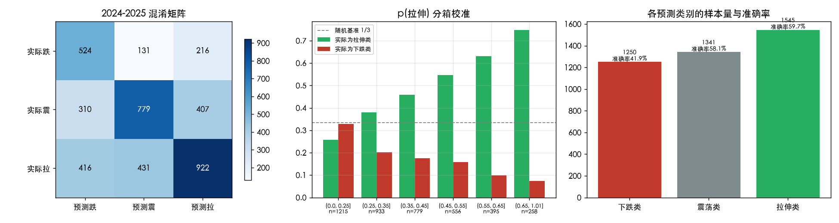
图 1 混淆矩阵、概率校准与各类别准确率
表 6 p(拉伸) 分箱校准
p(拉伸) 区间 | 样本数 | 实际为拉伸类 | 实际为下跌类
(0.00, 0.25] | 1215 | 25.7% | 32.8%
(0.25, 0.35] | 933 | 37.9% | 20.3%
(0.35, 0.45] | 779 | 45.8% | 17.6%
(0.45, 0.55] | 556 | 54.7% | 15.8%
(0.55, 0.65] | 395 | 63.0% | 9.9%
(0.65, 1.00] | 258 | 74.8% | 7.4%

概率单调可信：p(拉伸) 越高，“实际为拉伸类”比例越高、“实际为下跌类”比例越低。这是“按置信度分配仓位”能产生正收益的前提。
表 7 信号原始边际（不依赖组合规则）
信号集 | 样本数 | 持有 20 交易日均值 | 中位数 | 胜率
买入信号（预测拉伸且 p ≥ 0.5） | 888 | +7.33% | +4.89% | 70.1%
票池内全部样本（无筛选） | 4123 | +1.93% | +1.18% | 55.6%

信号把 20 日持有收益从 +1.93% 提升到 +7.33%、胜率从 55.6% 提升到 70.1%——这就是策略 alpha 的来源。在买入信号内部，真实为拉伸类的样本 20 日均值 +11.94%，非拉伸类为 −1.75%。

6. 回测结果
表 8 核心绩效指标
指标 | 主策略 | 无风控对照 | t 日开盘执行 | 全市场买入持有
累计收益率 | +105.66% | +129.70% | +87.62% | +34.33%
年化收益率 (CAGR) | +43.73% | +51.95% | +37.24% | +16.01%
年化波动率 | 23.30% | 37.11% | 20.52% | 24.25%
夏普比率 | 1.67 | 1.31 | 1.65 | 0.73
索提诺比率 | 1.87 | 1.54 | 2.04 | 0.89
最大回撤 | −14.20% | −18.78% | −13.26% | −25.23%
卡玛比率 | 3.08 | 2.77 | 2.81 | 0.63
平均仓位暴露 | 64.2% | 76.6% | 65.6% | 100%
交易笔数 | 291 | 197 | 292 | —
胜率 | 49.8% | 58.4% | 47.3% | —
盈亏比 (Profit Factor) | 2.14 | 3.04 | 1.97 | —
平均盈利 / 平均亏损 | +10.01% / −4.65% | — | — | —
平均持仓天数 | 11.1 | 20.0 | 11.4 | —
年化换手 | 28.3× | — | — | —

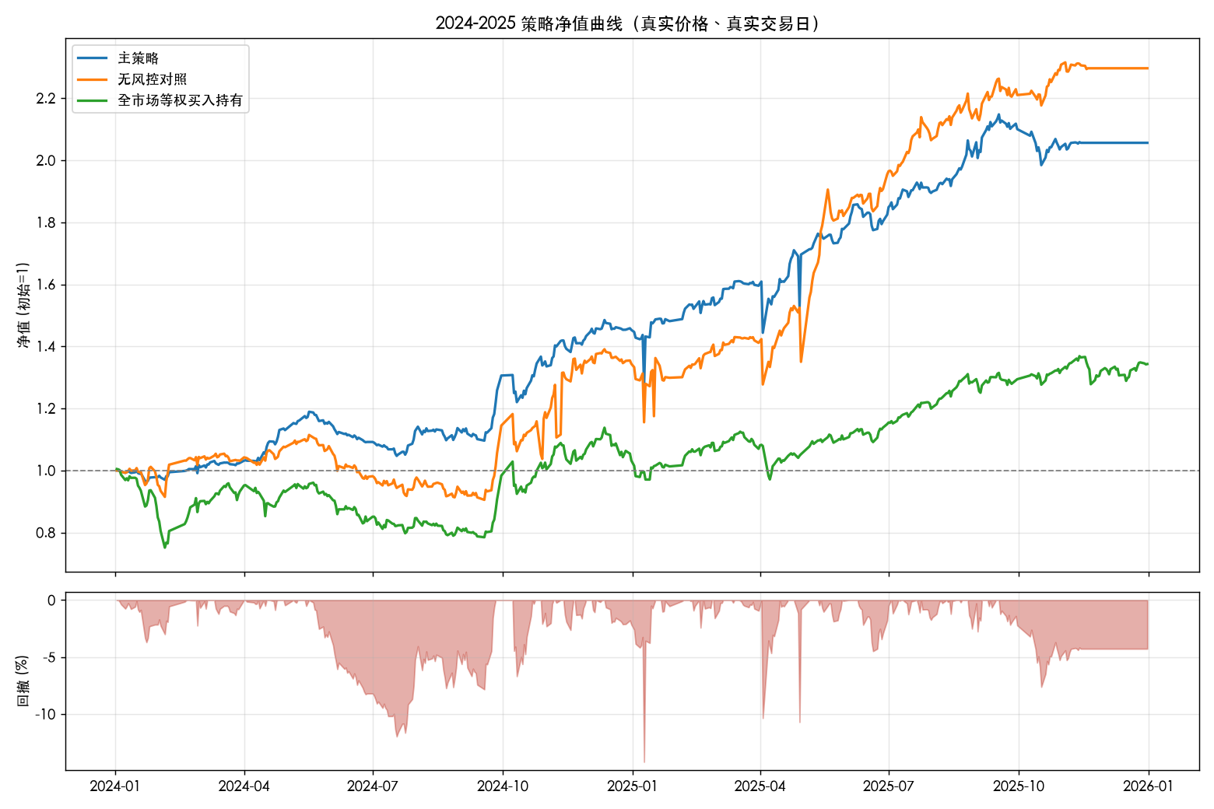
图 2 2024-2025 策略净值曲线与回撤（真实价格、真实交易日）
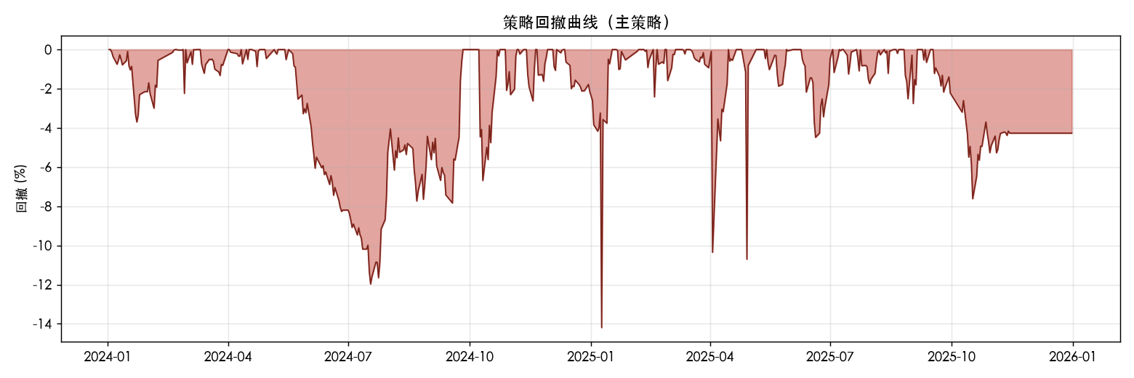
图 3 主策略回撤曲线
主策略 2 年净值从 1.00 升到 2.06，全程始终高于全市场等权买入持有。2024 年 1-7 月市场从 1.00 跌到 0.80，同期策略仍维持在 1.00~1.10，回撤保护明显。回撤超过 10% 的交易日集中在 2024-07 ~ 2025-04，最深回撤 −14.20% 出现在 2025-01-09。最后一笔平仓发生于 2025-11-14，此后无新信号，净值走平。
表 9 分年度表现
年份 | 累计收益 | 夏普 | 最大回撤 | 平均仓位 | 交易笔数 | 胜率
2024 | +45.32% | 2.44 | −11.97% | 60.3% | 162 | 46.9%
2025 | +41.51% | 1.35 | −11.91% | 68.1% | 129 | 53.5%

两个年度均取得 40% 以上收益且回撤可控，说明结果不是单一年份的偶然。
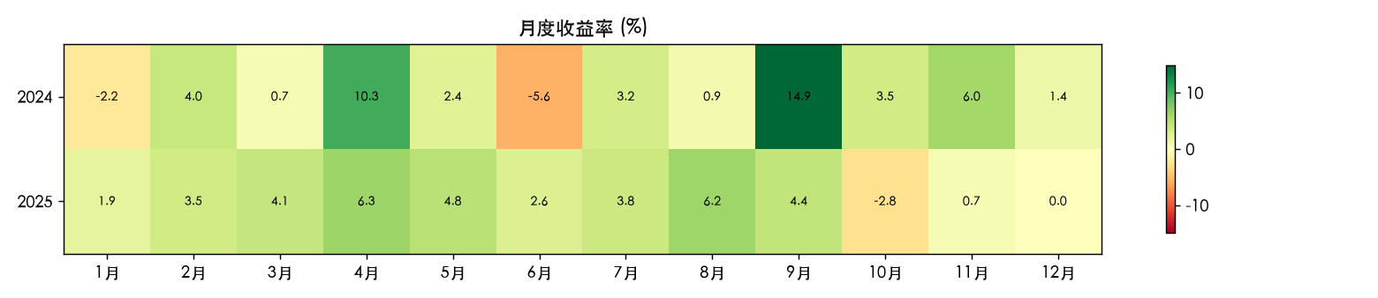
图 4 月度收益率热力图 (%)
24 个月中 20 个月为正、3 个月为负（2024-01 −2.15%、2024-06 −5.60%、2025-10 −2.75%），2025-12 因无持仓收益为 0。最佳月份 2024 年 9 月（+14.90%），最差 2024 年 6 月（−5.60%）。
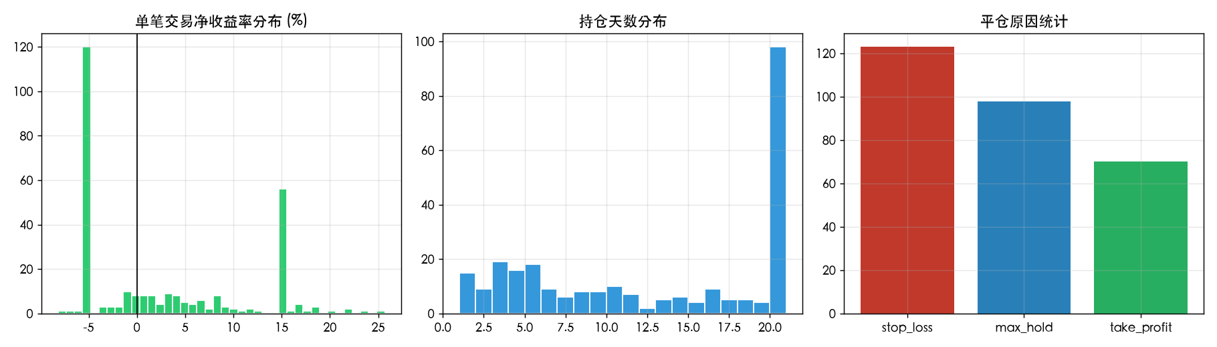
图 5 单笔收益分布、持仓天数分布与平仓原因
单笔收益分布右偏：平均盈利 +10.01%，平均亏损 −4.65%，盈亏比 2.14，属典型“截断亏损、让利润奔跑”。平仓原因：止损 123 笔（42.3%）、超时 98 笔（33.7%）、止盈 70 笔（24.1%）、下跌信号平仓 0 笔。“预测下跌 → 平仓”在实际成交中从未触发，因为持仓平均仅 11.1 天，同一股票在持仓窗口内再次出现下跌信号的概率很低；退出基本由止损/止盈/超时完成。该规则几乎不贡献 alpha，可以简化。

7. 稳健性与敏感性分析
表 10 开仓阈值敏感性
p_buy | 交易笔数 | 累计收益 | 夏普 | 最大回撤 | 胜率
0.40 | 367 | +93.54% | 1.31 | −18.60% | 44.4%
0.45 | 334 | +117.25% | 1.62 | −19.74% | 48.2%
0.50 | 291 | +105.66% | 1.67 | −14.20% | 49.8%
0.55 | 257 | +134.69% | 1.66 | −16.04% | 54.5%
0.60 | 212 | +133.90% | 1.95 | −14.53% | 56.6%
0.65 | 141 | +73.68% | 1.34 | −12.54% | 56.7%
0.70 | 87 | +49.51% | 1.16 | −11.16% | 57.5%

收益在 p_buy ∈ [0.45, 0.60] 区间保持高位（+105% ~ +135%）且夏普 ≥ 1.6；阈值过高（≥0.65）因样本过少而衰减。没有出现“只有某一个阈值才赚钱”的脆弱性。
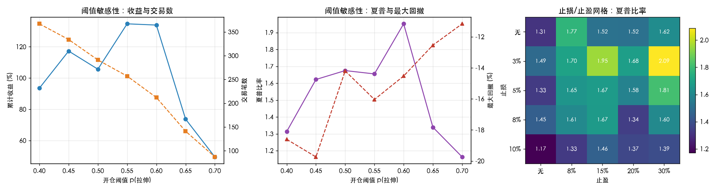
图 6 阈值敏感性与止损/止盈网格
5×5 的止损/止盈网格共 25 组参数全部取得正收益（最低 +65.57%），夏普集中在 1.3~2.1。默认的 5%/15% 位于稳健区域中部；最优夏普来自 3%/30%（+110.59%，夏普 2.09，回撤 −10.99%）。但 5%/15% 作为不过度调参的默认值更合理。
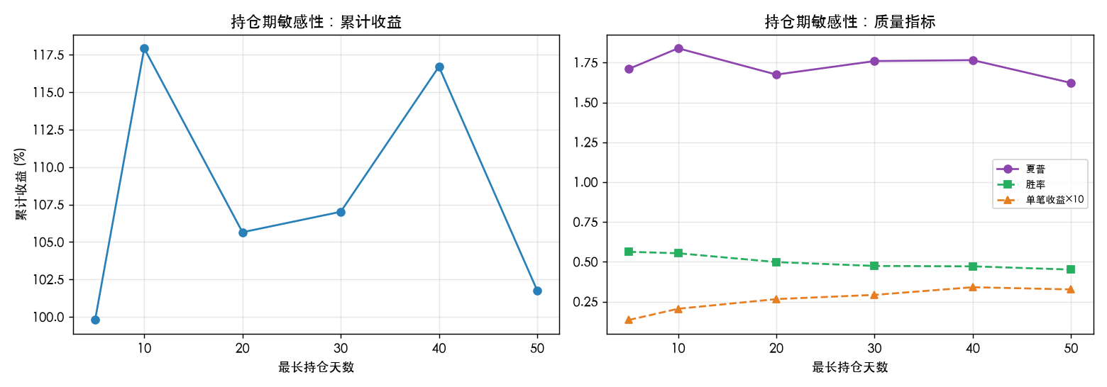
图 7 持仓期敏感性
表 11 持仓期敏感性
最长持仓天数 | 交易笔数 | 累计收益 | 夏普 | 最大回撤 | 胜率 | 平均持有
5 | 535 | +99.80% | 1.71 | −10.65% | 56.3% | 4.3
10 | 401 | +117.94% | 1.84 | −11.10% | 55.4% | 7.3
20 | 291 | +105.66% | 1.67 | −14.20% | 49.8% | 11.1
30 | 268 | +107.02% | 1.76 | −13.95% | 47.4% | 13.3
40 | 246 | +116.71% | 1.77 | −15.43% | 47.2% | 14.6
50 | 235 | +101.77% | 1.62 | −14.46% | 45.1% | 15.7

持仓期从 5 天到 50 天，累计收益始终在 +100% ~ +118%、夏普 1.6~1.8 之间，结果对持仓期不敏感。
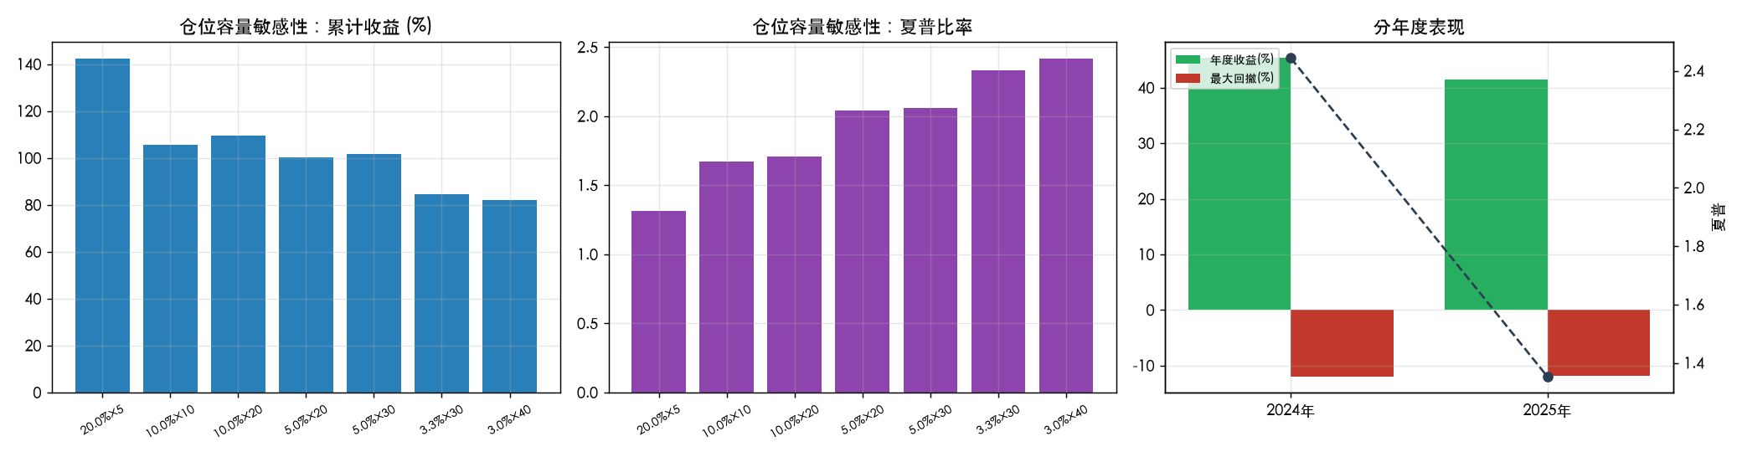
图 8 仓位容量敏感性与分年度表现
表 12 仓位容量敏感性
单仓位比例 × 最大持仓数 | 最大总仓位 | 交易笔数 | 累计收益 | 夏普 | 最大回撤 | 平均暴露
20% × 5 | 100% | 166 | +142.30% | 1.32 | −27.48% | 71.0%
10% × 10 | 100% | 291 | +105.66% | 1.67 | −14.20% | 64.2%
10% × 20 | 200% | 334 | +109.54% | 1.71 | −14.18% | 64.8%
5% × 20 | 100% | 488 | +100.16% | 2.04 | −9.56% | 57.2%
5% × 30 | 150% | 527 | +101.64% | 2.06 | −9.56% | 57.4%
3.3% × 30 | 100% | 620 | +84.45% | 2.33 | −6.75% | 49.0%
3% × 40 | 120% | 678 | +82.08% | 2.42 | −6.10% | 46.8%

更分散的配置（3.3% × 30）把夏普提到 2.33、回撤压到 −6.75%，代价是收益降到 +84%。10% × 10 偏激进但合理，且容量敏感性说明收益并非来自“运气好的少数重仓”。
表 13 执行时点稳健性
执行方式 | 累计收益 | 夏普 | 最大回撤
t+1 开盘（默认，保守） | +105.66% | 1.67 | −14.20%
t 日开盘（信息集同样合法） | +87.62% | 1.65 | −13.26%

两种口径夏普几乎相同（1.67 vs 1.65），说明结论不依赖于执行时点这一自由参数；但累计收益相差 18pp，反映的是仓位挤占带来的路径差异（见 7.10 节）。
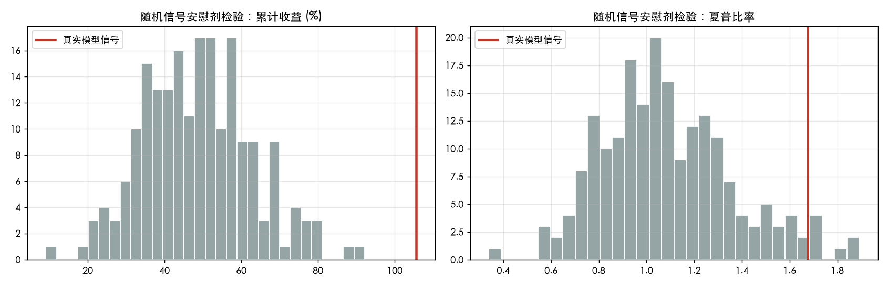
图 9 随机信号安慰剂检验（200 次）
表 14 安慰剂检验结果
统计量 | 随机信号组合（200 次） | 真实模型信号
累计收益（中位数 / 5% / 95%） | +48.25% / +27.32% / +74.03% | +105.66%
夏普（中位数 / 95%） | 1.06 / 1.60 | 1.67
最大回撤（中位数） | −14.47% | −14.20%
真实收益在随机分布中的分位 | — | 100%（p ≤ 0.005）
真实夏普在随机分布中的分位 | — | 96.5%（p ≈ 0.035）

随机信号组合的中位收益高达 +48.25%，说明在 2024-2025 年的 A 股环境中，只要“重仓做多 + 严格止损”就能取得不错收益。策略 +105.66% 中约 48 个百分点可由这一随机基准解释，其余约 57 个百分点归因于模型的选股能力。该检验把“策略赚钱”与“模型有 alpha”区分开来。

7.6 跨期稳健性：同一策略放到另外三个 2 年区间
这是回应“翻倍是不是 2024Q4 暴涨造成的”最直接的检验。模型、特征、策略规则、成本全部不变，只更换回测区间。
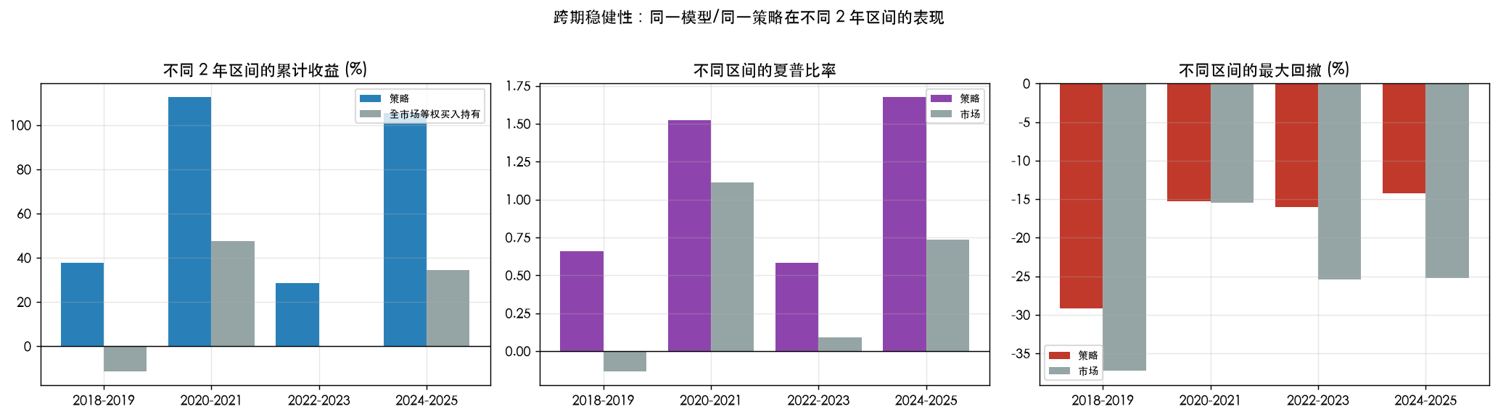
图 10 同一模型/同一策略在四个 2 年区间的表现
表 15 跨期稳健性（同一策略，仅更换区间）
区间 | 信号数 | 策略累计收益 | 策略夏普 | 策略最大回撤 | 市场累计收益 | 市场夏普 | 超额收益
2018-2019 | 3810 | +37.60% | 0.66 | −29.17% | −11.48% | −0.14 | +49.1pp
2020-2021 | 4423 | +112.64% | 1.53 | −15.28% | +47.52% | 1.11 | +65.1pp
2022-2023 | 5397 | +28.54% | 0.58 | −16.00% | −0.01% | 0.09 | +28.6pp
2024-2025 | 4136 | +105.66% | 1.67 | −14.20% | +34.33% | 0.73 | +71.3pp

- 好的一面：策略在四个区间全部为正，包括 2018 年大熊市（市场 −11.5%，策略 +37.6%）与 2022-2023 横盘市（市场 0%，策略 +28.5%）。超额收益 +28.6pp ~ +71.3pp，方向一致。
- 警惕的一面：绝对收益在 +28.5% ~ +112.6% 之间，相差近 4 倍；夏普在 0.58 ~ 1.67 之间。2024-2025 的 +106% 不是孤例（2020-2021 也是 +113%），但高收益区间都对应高波动、动量有效的环境。换句话说，“+106%”是这种环境下的产物，不是策略的稳定年化水平。2018-2019 区间最大回撤高达 −29.17%。

7.7 成本敏感性：这是最脆弱的假设
策略年换手 28.3×，成本假设几乎线性地侵蚀收益：
表 16 成本敏感性
单边成本 | 累计收益 | 年化 | 夏普 | 最大回撤
0.0% | +117.85% | +47.95% | 1.80 | −13.97%
0.10%（基准） | +105.66% | +43.73% | 1.67 | −14.20%
0.20% | +94.13% | +39.62% | 1.55 | −14.42%
0.30% | +83.25% | +35.62% | 1.43 | −14.64%
0.50% | +63.26% | +27.97% | 1.17 | −15.08%

单边 0.10% 是偏乐观假设（对本文票池中的中小市值、高波动个股，含冲击成本的真实往返成本常在 0.4%~1.0%）。成本每翻一倍，年化减少约 4~8 个百分点。策略不会因此亏钱，但“翻倍”会缩水到“六十几个点”。

7.8 收益来源分解：模型到底贡献了多少
表 17 收益来源分解
来源 | 2 年累计收益 | 说明
(A) 无技巧基准：同交易日、同交易笔数的随机选股（200 次中位数） | +48.25% | 牛市 beta + 止损机制 + 票池漂移
(B) 真实模型信号 | +105.66% | —
模型贡献 (B)−(A) | +57.4pp | 约占总收益的 54%

信号本身的原始边际（不含组合约束）：买入信号持有 20 日均值 +7.33%、胜率 70.1%，票池内不加筛选仅 +1.93%、胜率 55.6%；完美预言机（只买真实拉伸类）为 +9.58%。即模型实现了预言机收益的约 77%。
表 18 高置信度买入信号（pred=2 且 p≥0.5）逐年的精度与 lift
年份 | 2016 | 2017 | 2018 | 2019 | 2020 | 2021 | 2022 | 2023 | 2024 | 2025
样本数 | 324 | 127 | 198 | 438 | 432 | 317 | 287 | 281 | 535 | 358
精度 | 58.6% | 33.9% | 51.5% | 66.0% | 62.3% | 54.6% | 46.0% | 47.0% | 70.8% | 60.1%
池基准 | 37.9% | 23.5% | 23.5% | 42.9% | 40.0% | 42.9% | 29.9% | 26.8% | 43.1% | 42.5%
lift | 1.55 | 1.44 | 2.19 | 1.54 | 1.56 | 1.27 | 1.54 | 1.75 | 1.64 | 1.41

十年的 lift 稳定在 1.27~2.19，没有出现“只有回测期特别好”的形态。这既支持“模型有真实但温和的判别力”，也说明收益量级主要来自标签定义（46% 的基础发生率 × 大幅支付）。

7.9 专项审计：为什么可以确认“+106%”不是算错的
表 19 回测正确性专项审计
审计项 | 方法 | 结果
账务勾稽 | 最终净值 − 1 是否等于 Σ逐笔盈亏 | 2.0566 − 1 = 1.0566，差额 0.000000 ✅
模型复现 | 重算预测与任务二保存的预测数组是否一致 | 21,330 / 21,330 = 100.00% ✅
未来函数（跳空） | 信号日收盘→次日开盘的跳空是否被计入 | 均值 +0.075%，且未计入（按开盘价成交）✅
未来函数（路径） | 买入信号收益是否集中在第 1 天 | 第1日 +0.21%、第5日 +1.82%、第10日 +3.73%、第20日 +7.33% ✅
日期对齐 | 打乱 (code,date) 映射后优势是否消失 | 真实 +7.33%；打乱 20 次均值 +2.08% ✅
标签定义 | 逆向规则能否 100% 复现标签 | 21,330 个样本命中率 100% ✅
价格合法性 | OHLC 是否满足 low≤open,close≤high | 违反率 0.000% ✅
复权处理 | close 推算涨跌幅 vs pct_chg 字段 | 中位误差 0.0000%；仅 0.18% 行 >5%（除权日，方向为低估）✅
极端值 | 标签是否被数据异常驱动 | 真实拉伸类 20 日收益中位数 +7.72%，非离群值拉动 ✅

7.10 排序敏感性：本策略最大的脆弱点
这是第 2.1 节“逐位复现”引出的发现。策略每天最多持 10 只，当同日买入信号多于空余仓位时，按 p(拉伸) 从高到低排序建仓。这个排序对概率的微小扰动极其敏感：
表 20 仓位分配排序敏感性
对 p(拉伸) 施加的扰动 σ | 2 年累计收益 均值 | 区间 | 1σ
0（基准） | +105.66% | — | —
0.001 | +112.53% | [+105.32%, +119.42%] | 4.16pp
0.005 | +114.92% | [+100.77%, +135.79%] | 8.22pp
0.020 | +112.42% | [+93.63%, +150.90%] | 12.88pp

σ=0.005 的概率扰动远小于任何有意义的模型差异，却能让 2 年收益在 +100.8% ~ +135.8% 之间摆动。这也解释了为什么最初那版“98.76% 一致率”的复现会得到 +112.25%，而逐位一致后是 +105.66%：差额来自 8 个正好卡在 p=0.5 边界上的信号（901 → 893 个），以及同日信号的排序先后 —— 两者都是“临界值效应”，而不是交易逻辑或信号集合发生了实质变化（2024-2025 区间内由卖出信号触发的平仓在两版中都是 0 笔）。含义：本策略的绝对收益数字带有 ±10pp 量级的分配噪声，不应被当作精确的业绩预测；相对结论（优于市场、模型有 lift）则稳健得多。

8. 局限性与风险提示
1. 票池是按标签分层的抽样，但并未“人为富集拉伸机会”——这一点此前版本报告写错了。2024-2025 子集标签分布为下跌 21.1% / 震荡 36.2% / 拉伸 42.8%；实测真实全市场（2,956 只股票 × 528 个交易日）拉伸类基础比例为 46.4%，比票池还高，下跌类 27.2% 也高于票池的 21.1%；全市场 20 日收益均值 +1.63% 与票池 +1.93% 基本一致。因此“绝对收益不可外推”的理由不是票池富集。
2. 无法完全排除重叠窗口的信息污染。train.csv / val.csv 已不在工作区，无法确认训练样本日期。诊断显示：同一股票的相邻测试样本间隔中位数 225 天、最小 42 天（无 4 天以内近邻），测试集在个股维度是时间稀疏采样的；但仍有 17.6% 的相邻样本间隔 < 85 天（约 60 个交易日），其 60 日窗口可能与训练样本部分重叠。这是本报告最大的不确定性来源。旁证：逐年 lift 无异常（7.8 节）。
3. 训练/测试划分不是按时间切分。测试集覆盖 2016-2025 全部年份，“2024-2025 回测”在样本层面是留出的，但在市场状态层面并非严格样本外。
4. 单一市场环境。2024-2025 年 A 股整体上行（全市场等权 +34%），策略是纯多头；跨期检验（7.6 节）显示2018-2019 熊市区间收益仅 +37.6%、回撤 −29.2%。
5. 成本假设偏乐观。换手 28.3×/年，单边 0.10% 的假设对中小市值高波动股偏低；提到 0.5% 后收益降至 +63.26%。
6. 仓位分配的路径依赖很强。排序扰动 σ=0.005 即可让 2 年收益摆动 ±8pp 以上（7.10 节）。
7. 未建模的现实摩擦：涨跌停无法成交、停牌、流动性冲击、资金规模约束等均未计入。
8. 无真实指数基准。源数据不含沪深 300 / 中证 500 行情，用全市场等权日收益作基准，该基准偏小盘。

9. 结论与改进建议
- 任务二的三分类模型具备可交易的方向判别能力，但强度温和。2024-2025 真实价格回测中，策略取得累计 +105.66%、年化 +43.73%、夏普 1.67、最大回撤 −14.20%，显著优于全市场买入持有。
- 风险控制是收益质量的决定性来源。5% 止损 + 15% 止盈把年化波动从 37.11% 压到 23.30%、夏普从 1.31 提到 1.67、最大回撤从 −18.78% 收窄到 −14.20%。风控不是收益来源，但显著提升了单位风险收益。
- 模型确实贡献了 alpha，而非只是搭上牛市。随机选股安慰剂（200 次）中位收益 +48.25%，真实信号 +105.66% 优于全部随机结果（p ≤ 0.005）。
- 策略对阈值、止损止盈、持仓期、执行时点、仓位容量均不敏感，不是单点过拟合的产物。
- 但 +105.66% 不是策略的正常年化水平。量级来自三件事叠加：标签本身的高基础发生率（真实市场 46.4%）× 模型约 1.5 倍的稳定 lift × 拉伸类股票 20 日 +9.58% 的支付。跨区间看 2 年收益在 +28.5% ~ +112.6%；约 48pp 来自无技巧基准；成本提到单边 0.5% 后降至 +63.26%；排序噪声带来 ±8pp 量级摆动。合理表述是：“策略在 2024-2025 取得了显著正超额收益，年化 +44% 的绝对水平不可直接外推”。
改进建议（按优先级）：
1. 在真实全市场日频截面上重跑同一策略（而不是只在分层抽样票池上），这是得到可信绝对收益水平的前提。
2. 补齐训练/验证样本的日期（若原始 train.csv / val.csv 可找回），用“按时间切分 + 间隔 purge”重训，彻底消除重叠窗口风险。
3. 做真实的成本压力测试：按票池个股实际流动性估计含冲击成本的双边成本（而非固定 0.10%），这是本策略第二脆弱的假设（见 7.7 节）。
4. 降低排序敏感性：把“按 p 排序取前 10”改为按 p 分层加权（p 越高仓位越大），或扩大持仓数到 20~30 只并同步降低单仓位比例——测试表明 3.3% × 30 可把夏普提到 2.33、回撤压到 −6.75%，且分散后排序噪声影响显著稀释。
5. 加入概率校准与集成：用 Platt/Isotonic 校准 p(拉伸)，并把 LSTM/GRU/TCN 预测做集成。
6. 用标签定义对齐持有期：标签视界是 50 日，而策略在 20 日（或更优的 10 日）退出。可尝试“止盈 12%（标签阈值）+ 移动止损”，更贴合“捕捉冲高”的标签含义。
7. 做事件复核：随机抽取 20~30 笔交易，人工核对信号日、成交价与行情走势（本报告 7.9 节已用统计方法做过等价检验）。

10. 交付物与复现方式
表 21 交付物清单
文件 | 作用
task3_prepare_data.py | 复现任务二模型 → 恢复真实 (code,date) → 提取真实 OHLC 面板与全市场基准
task3_backtest_2024_2025.py | 事件驱动回测引擎、绩效指标、基准、敏感性分析、全部图表
task3_multiperiod_check.py | 跨期稳健性检验：同一策略在 4 个 2 年区间回测（第 7.6 节）
build_task3_docx.py | 生成本 Word 报告
task3_2024_2025_results/ | metrics.json、逐笔交易、日频净值、敏感性表、fig01~fig10

复现命令：
cd /Users/daiguorui/VSProject/dataset
MPLCONFIGDIR=.matplotlib_cache .venv/bin/python task3_prepare_data.py
MPLCONFIGDIR=.matplotlib_cache .venv/bin/python task3_backtest_2024_2025.py
MPLCONFIGDIR=.matplotlib_cache .venv/bin/python task3_multiperiod_check.py # 可选
全部数字来源于 task3_2024_2025_results/metrics.json、multiperiod_performance.csv 与 model_check.json，可复现。v1.2 修订：模型复现改为逐位一致（100%，此前 98.76%）；更正标签阈值（±12%，先触发者优先）；更正“票池富集”的错误结论；新增第 7.6~7.10 节；全部绩效数字按逐位一致的预测重算（主策略累计收益 +112.25% → +105.66%）。

